ЛАБОРАТОРНАЯ РАБОТА № 3.2
ЧИСЛЕННЫЕ МЕТОДЫ ПОИСКА УСЛОВНОГО ЭКСТРЕМУМА
2. МЕТОД МОДИФИЦИРОВАННЫХ ФУНКЦИЙ ЛАГРАНЖА

Постановка задачи
Даны дважды непрерывно дифференцируемые целевая функция 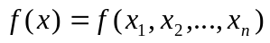 и функции ограничений 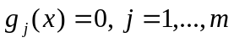 и 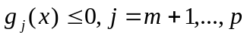, определяющие множество допустимых решений .
Требуется найти локальный минимум целевой функции на множестве , т.е. такую точку 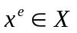, что
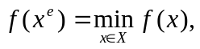
где 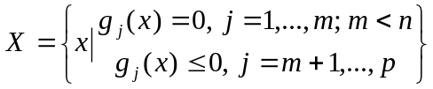

Стратегия поиска
Стратегия поиска совершенно аналогична используемой в методе штрафных функций. Отличие заключается в том, что штрафная функция добавляется к классической функции Лагранжа. В результате задача на условный экстремум сводится к решению последовательности задач поиска минимума модифицированной функции Лагранжа:
,
где - векторы множителей; 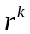 - параметр щтрафа; - номер итерации.
Задается начальная точка поиска 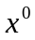. На каждой -й итерации ищется точка минимума модифицированной функции Лагранжа при заданных 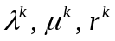 с помощью одного из методов безусловной минимизации. Полученная точка 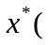) используется в качестве начальной на следующей итерации выполняемой при возрастающем значении параметра штрафа и пересчитанных определенным образом векторах множителей 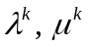. Для достижения сходимости в отличие от методов внешних штрафов не требуется устремлять к бесконечности.
Замечание 1. Обычно 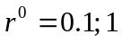, а 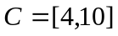. Целесообразно выбрать 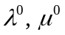 близкими к 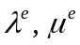, используя априорную информацию о решении. Иногда выбирают 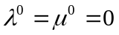. В этом случае первая вспомогательная задача минимизации совпадает с решаемой методом внешних штрафов.
Замечание 2. Найденная в результате точка 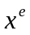 удовлетворяет условиям Куна-Таккера, а 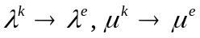.
Замечание 3. Если )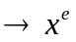, то через конечное число итераций те множители, которые соответствуют ограничениям, не являющимся активными в точке , обращаются в нуль.

Алгоритм
Шаг.0. Задать начальную точку ; начальное значение параметра штрафа 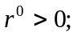 число 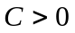 для увеличения параметра; начальные значения векторов множителей 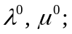 допуск 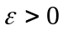 для остановки алгоритма. Положить 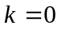.
Шаг.1. Составить модифицированную функцию Лагранжа:
Шаг.2. Найти точку ) безусловного минимума функции по с помощью какого-либо метода (нулевого, первого или второго порядка):
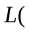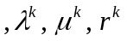) = 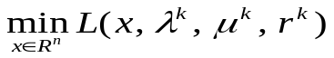.
Шаг.3. Вычислить 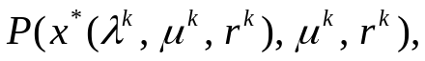 где
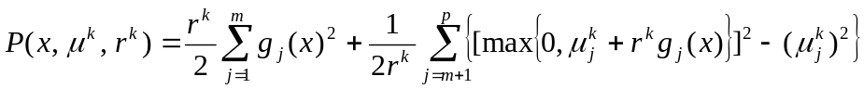
и проверить выполнение условия останова:
3.1. Если 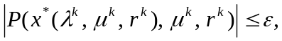 процесс поиска закончить: 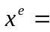),
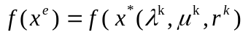.
3.2. Если 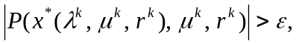 положить:
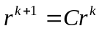 - пересчет параметра штрафа;
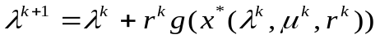 - пересчет множителей для ограничений равенств;
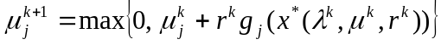 пересчет множителей для ограничений типа неравенств;
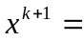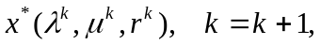 переход на Шаг.1.

ЗАДАЧИ
Задача 1. Найти минимум:
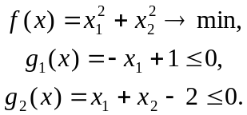

Задача 2. Найти минимум:
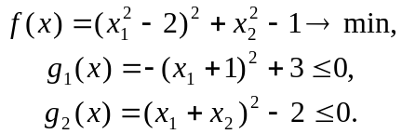

Задача 3. Найти минимум:
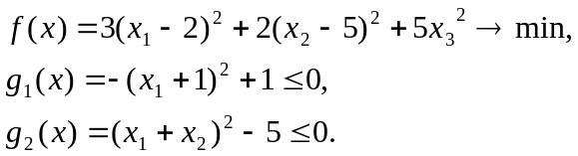

Задача 4. Найти минимум:
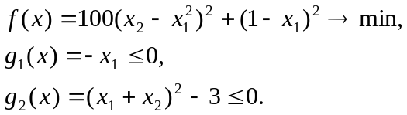

Задача 5. Найти минимум:
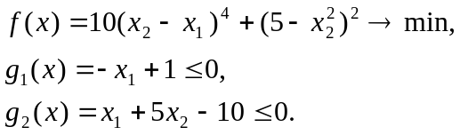

Задача 6. Найти минимум:
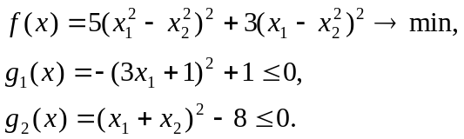

Задача 7. Найти минимум:
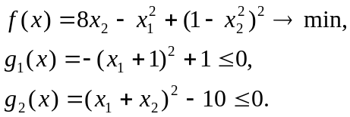

Задача 8. Найти минимум:
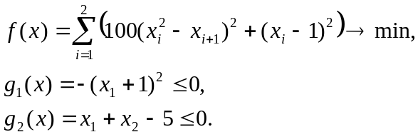

Задача 9. Найти минимум:
